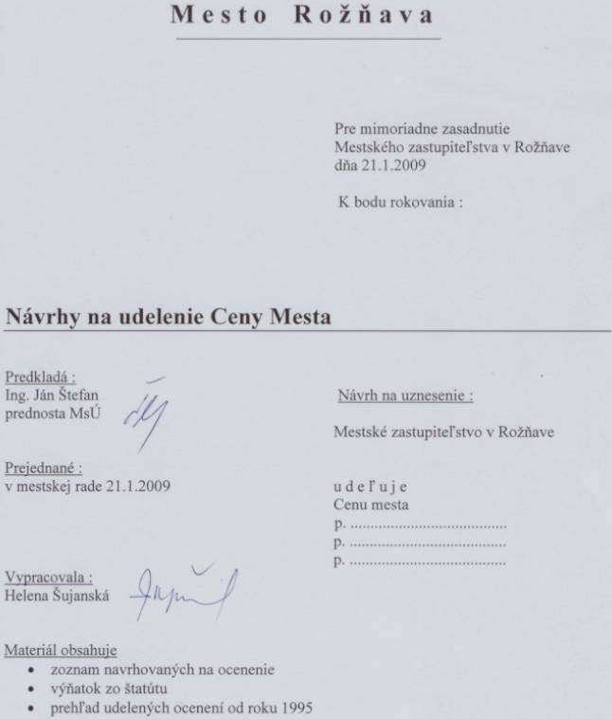

Návrhy na udelenie Ceny mesta za rok 2008

č.spisu | zo dňa | Predkladá | Návrh na ocenenie
6225/2008 | 4.12.2008 | MUDr. Vladimír Drábik | Štefan Gerža
6240/2008  6376/2008 | 8.12.2008  10.12.2008 | Ing. František  Andraščík | Štefan Gerža
6280/2008 | 9.12.2008 | MO Jednota dôchodcov | Ing. Pavol Juhás
6317/2008 | 10.12.2008 | Július Lörincz | Margita Stachuláková
6344/2008 | 11.12.2008 | Ľudovít Kossuth | Vojtech Bradovka
6374/2008 | 10.12.2008 | Občania mesta | Štefan Finkei
6407/2008 | 16.12.2008 | László Kardoš | László Albert Arany – in memoriam
497/2009 | 13.2.2009 | Mgr. Dionýz  Kemény | Juraj Pásztor

§ 43
Cena Mesta Rožňava
1. Cena mesta Rožňava sa udeľuje jednotlivcom, resp. kolektívu za:
- vynikajúce tvorivé výkony a významné výsledky vedeckej, technickej, umeleckej, publicistickej a verejno-prospešnej činnosti
- činnosť osôb, ktoré sa významným spôsobom pričinili o hospodársky a kultúrny a športový rozvoj mesta, jeho propagáciu doma i v zahraničí
- činnosť osôb pri záchrane ľudských životov a majetku mesta a jeho občanov
2. Písomné návrhy na udelenie ceny môžu mestskému zastupiteľstvu predkladať poslanci, primátor, obyvatelia mesta. Návrhy musia byť riadne odôvodnené. O udelení Ceny Mesta Rožňava rozhoduje mestské zastupiteľstvo 3/5-ovou väčšinou prítomných poslancov.
3. Cenu mesta Rožňava tvorí upomienková kazeta obsahujúca priestorové stvárnenie symboliky mesta s odtlačkom erbu mesta a peňažitá odmena 700 € /21.088,20 Sk/. K cene mesta sa vydáva slávnostná listina a identifikačná karta o jej udelení, v ktorom je uvedené meno, adresa, rodné číslo laureáta, dátum udelenia, pečiatka mesta a podpis primátora.
4. Cenu mesta Rožňava slávnostne odovzdáva laureátom primátor mesta každoročne v rámci Dní mesta.
5. Cena Mesta Rožňava sa môže udeliť ročne najviac trom.
6. Cena Mesta Rožňava sa môže opätovne udeliť tým istým osobám len vo výnimočných prípadoch.
7. Výnimočne sa môže cena udeliť jednotlivcovi i po jeho smrti - in memoriam. V takomto prípade sa ceny môžu odovzdať rodinným príslušníkom pocteného.
8. Evidencia sa vedie v Kronike Mesta Rožňava, ktorá má obsahovať mená a hlavné údaje ocenených, dátum udelenia cien, ako aj stručné zdôvodnenie, pre ktoré boli jednotlivým osobám udelené.

C e n a M e s t a bola udelená :

v roku 1995
Ing. Štefanovi Battovi
Júlliusovi Petrincovi – in memoriam
Zoltánovi Krauszovi – in memoriam

v roku 1996
PhDr. Jánovi Kováčovi
MUDr. Kataríne Kopeckej
Štefanovi Drenkovi

v roku 1997
MUDr. Anne Vidóovej
Ladislavovi Hajduovi
tanečnej skupine Sambed

v roku 1998
Ing. Arpádovi Abonyimu
Obchodnej akadémii – kolektívu zamestnancov

v roku 1999
Slovenskej speleologickej spoločnosti, oblastnej skupine Rožňava
Ladislavovi Némethovi – in memoriam

v roku 2000
Mgr. Ružene Mulinkovej
Základnej škole Zoltána Fábryho s vyučovacím jazykom maďarským
Vojtechovi Streicherovi – in memoriam
Ladislavovi Kováčovi – in memoriam

v roku 2001
Ildikó Csunyocskovej
Folklórnemu súboru Haviar
Strednej zdravotníckej škole v Rožňave

v roku 2002
kolektívu autorov publikácie Kras
Špeciálnej základnej škole internátnej
Gizelle Strauszovej

v roku 2003
Štefanovi Mackovi
Domovu sociálnych služieb Amália Rožňava

v roku 2004
MUDr. Vojtechovi Farkašovi – in memoriam

v roku 2005
Mestskému divadlu Actores
Ružene Kostelníkovej
MUDr. Jozefovi Celušňákovi

v roku 2006
MUDr. Vladislav Laciak a Ing. Ivana Fafráková
RNDr. Ondrej Rozložník
Hudobná skupina SEXIT


↑

 □ ↑ 


↑↑

